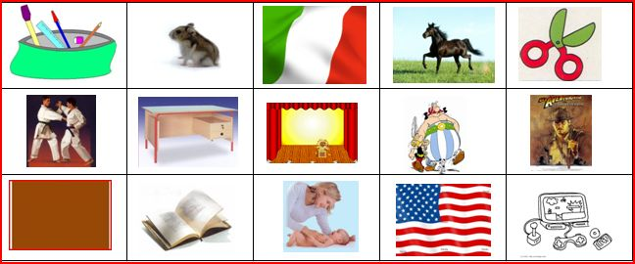
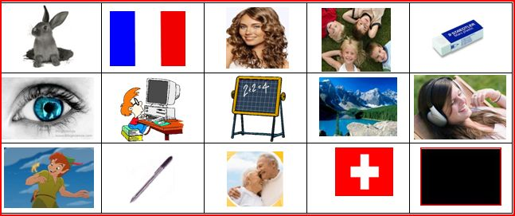
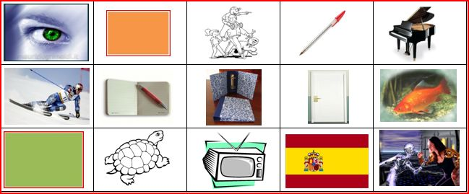

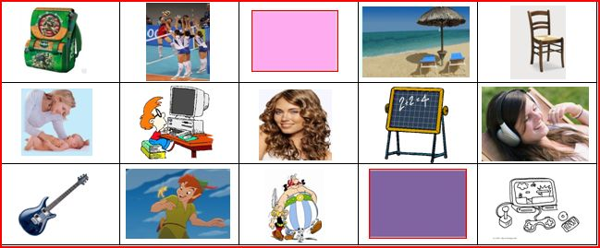
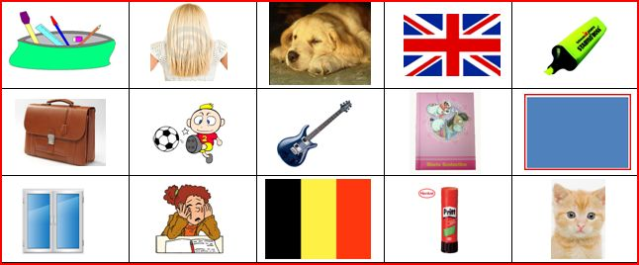
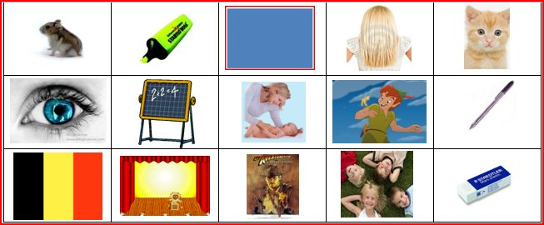

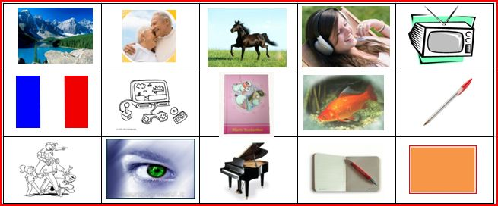
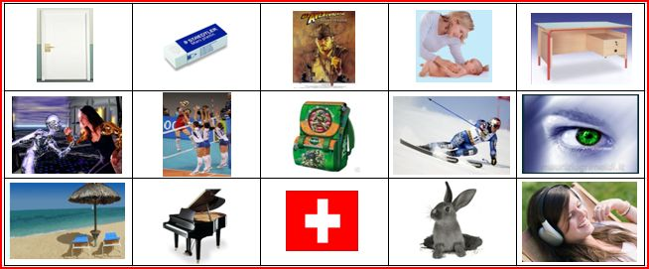
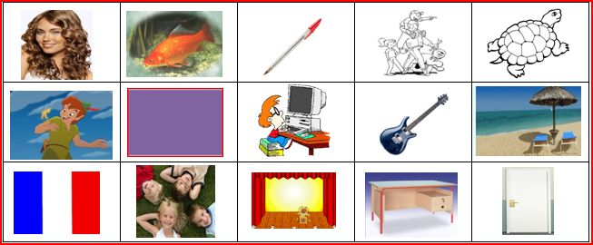

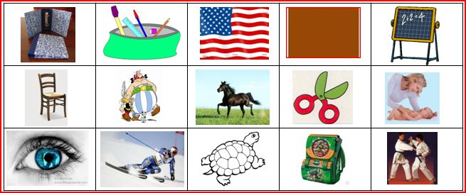

La trousse | Jouer avec l’ordinateur | La tortue | Faire les devoirs
Le hamster | Le tableau noir | Regarder la télé | Le drapeau belge
Le drapeau italien | La montagne | Le drapeau espagnol | Un tube de colle
Le cheval | Écouter de la musique | Regarder les films de science-fiction | Le chat
Les ciseaux | Regarder des dessins animés | Le sac-à-dos
Le karaté | Le stylo noir | Jouer au volley
Le bureau | Les grands-parents | rose
Le théâtre | Le drapeau suisse | Les vacances à la mer
Lire des BD (Astérix) | noir | La chaise
Regarder des films d’aventure | Les yeux verts | Jouer de la guitare
Marron | orange | violet
Le livre | Le père et ses enfants | Les cheveux blonds et raides
La mère et son petit enfant  Le drapeau américain | Le stylo rouge | Le chien
Jouer à la console vidéo | Jouer du piano | Le drapeau anglais
Le lapin | Faire du ski | Le surligneur
Le drapeau français | Le cahier et le stylo | Un cartable
Les cheveux frisés | Les classeurs | Jouer au foot
Les enfants | La porte blanche | Un agenda
La gomme | Le poisson rouge | bleu
Les yeux bleus | Vert | Une fenêtre

